

**Kleinkindbetreuung (U 3), Kindergarten**

**Bedarfsplanung 2020 – 2023**

1. **1. Vorbemerkungen – Anlass für die Aufstellung der Bedarfsplanung**

Das Kindergartengesetz für Baden-Württemberg (KGaG), das seit 01.01.2004 gültig ist, verpflichtet die Kommunen als primär Verantwortliche für das Kindergartenwesen zur Aufstellung einer Bedarfsplanung auf Gemeindeebene. Hinzu kommt, dass seit 01.08.2013 für alle Kinder unter 3 Jahren ein Rechtsanspruch auf frühkindliche Förderung in einer Kindertageseinrichtung oder in Kindertagespflege besteht, so dass auch die Kinder unter 3 Jahren in die Bedarfsplanung aufzunehmen sind.

Abstimmung der Bedarfsplanung mit den freien Trägern

Die bereits bisher vor Ort praktizierte Abstimmung der Gemeinde mit den freien und kirchlichen Trägern wurde als wesentlicher Inhalt auch in das neue KGaG übernommen. Eine weitere Beteiligung freier Träger an der Aufgabe Kinderbetreuung ist ausdrücklich gewünscht und gefordert. Die Bedarfsplanung ist in Abstimmung mit den freien Trägern aufzustellen und den Jugendhilfebehörden vorzulegen.

1. **2. Aktueller Zustand – Ist-Aufnahme – Bedarfsermittlung**

2.1. Träger der Kindergärten

Der Träger des Kath. Kindergartens St. Elisabeth in Frickingen ist die Römisch-katholische Kirchengemeinde Salem-Heiligenberg. Träger des Kinderhauses Altheim ist seit 01.09.2011 die Gemeinde Frickingen. Dabei steht das Kindergartengebäude in Frickingen im Eigentum der Kirchengemeinde, das Gebäude, in dem das Kinderhaus Altheim betrieben wird, ist im Eigentum der Gemeinde Frickingen. Der Träger des Waldorf-Kindergartens in Frickingen ist der Verein für Waldorfpädagogik in Frickingen und Umgebung e. V. Der Kindergarten ist im gemeindeeigenen Petershauser Hof untergebracht.

2.2. Gebäudesituation

Der Katholische Kindergarten St. Elisabeth in Frickingen ist für einen 2-gruppigen Kindergartenbetrieb ausgelegt und eingerichtet und wird seit dem Kindergartenjahr 2016/2017 wieder zwei-

gruppig (eine Regelgruppe, eine Kleingruppe) betrieben. Im Kinderhaus Altheim sind 2 Kindergartengruppen und 2 Kleinkindergruppen (für Unter-Dreijährige) untergebracht. Im Waldorf-Kindergarten ist der Betrieb eines eingruppigen Kindergartens mit max. 21 Kindern möglich.

2.3 Entwicklung der Kinderzahlen im Kindergartenbereich

Die Entwicklung der Kinderzahlen im Kindergartenbereich ist nachfolgend dargestellt. Aufgrund von nicht vorhersehbaren Zuzügen (insbes. Flüchtlinge, Neubaugebiete) ist die Kinderzahl nach 2015 derart angestiegen, dass im Kath. Kindergarten neben der Regelgruppe zum 01.07.2016 eine zusätzliche Kleingruppe (für max. 12 Kinder) eingerichtet werden musste. Im Kindergartenjahr 2020/2021 kann ein leichter Rückgang der Kindergartenkinder prognostiziert werden, 2021/2022 ist wieder mit einem Zugang zu rechnen, 2022/23 bleibt auf dem gleichen Niveau wie 2021/2022. Nach den Erfahrungen in den vergangenen Jahren kann vorausgesagt werden, dass Zuzüge die vorliegenden Zahlen wohl noch geringfügig nach oben verändern werden. Die Anzahl der Kindergartenplätze in der Gemeinde Frickingen dürften dennoch für die nächsten Jahre ausreichen.

**Entwicklung der Zahlen im Kindergartenbereich**



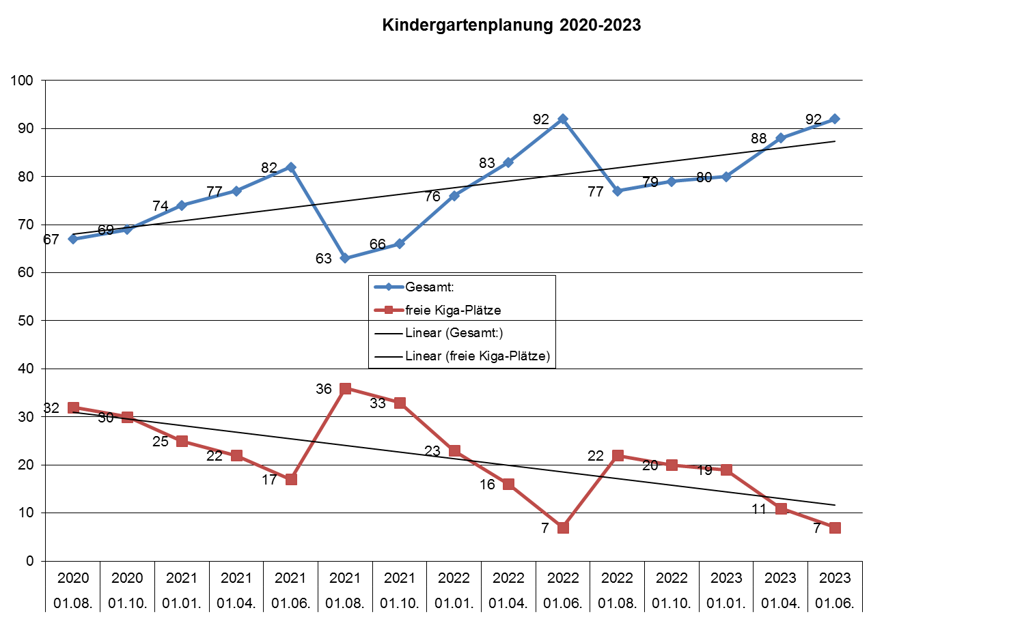

Kleinkinder unter 3 Jahren

Wie oben bereits angeführt, besteht seit 01.08.2013 für alle Kinder unter 3 Jahren ein Rechtsanspruch auf frühkindliche Förderung in einer Kindertageseinrichtung oder in Kindertagespflege. Der Bundesgesetzgeber geht dabei von einer Betreuungsquote von 34 % aus. Aktuell (Stand: 30.06.2020) leben 70 Kinder unter 3 Jahren in der Gemeinde (im Vorjahr waren es zum gleichen Zeitpunkt 69 Kinder, 2018 waren es noch 58 Kinder). Die für die Gemeinde zu erfüllende Quote läge demnach bei 24 Kindern. Seit der Realisierung der 2. Kleinkindgruppe im Kinderhaus Altheim hat die Gemeinde diese vorgegebene Betreuungsquote erreicht.

1. 2.4. Bestehende Betreuungssituation in den Betreuungseinrichtungen in der Gemeinde
2. Im Kindergartenjahr 2019/2020 werden in der Gemeinde 5 Kindergarten-Gruppen betrieben: eine Regel-Gruppe und eine Kleingruppe im Kath. Kindergarten Frickingen (max. 40 Kinder), 2 Regel-Gruppen im Kinderhaus Altheim (max. 38 Kinder) und eine Regel-Gruppe im Waldorf-Kindergarten (max. 21 Kinder). Zudem werden im Kinderhaus Altheim 2 Kleinkindergruppen (mit bis zu max. 12 Kindern je Gruppe) betreut.
3. 2.5. Personal

Durch die unterschiedlichen Trägerschaften ist auch das Personal in den jeweiligen Kindergärten bei den verschiedenen Trägern angestellt.

Um auch Vertretungsfälle bei Krankheit, Fortbildung usw. abdecken zu können beträgt die Personalstärke derzeit (Stand: Juli 2020):

Kath. Kindergarten Frickingen (2 Gruppen) 3,47 Kräfte

Kinderhaus Altheim (2 Kiga-Gruppen, 2 Kleinkindgruppen) 9,60 Kräfte

Waldorf Kindergarten 2,15 Kräfte

2.6 Belegung der Gruppen / Tatsächliche Inanspruchnahme

Bei der Bemessung des Personalbedarfs und der Anzahl der benötigten Gruppen hat die Gemeinde zuerst von einer maximalen Betrachtungsweise auszugehen, d. h. für alle Kinder ist mit Vollendung des dritten Lebensjahres ein Kindergartenplatz zur Verfügung zu stellen (Rechtsanspruch). Wie die o. g. Zahlen belegen, erfüllt die Gemeinde diese Anforderungen.

2.7. Öffnungszeiten

Einzelheiten über die derzeitigen Öffnungszeiten der Kindergärten können der nachfolgenden Übersicht entnommen werden.

2.8. Personalstunden

Neben den Öffnungszeiten steht den Erzieherinnen bis zu max. 20 % der regulären Arbeitszeit (bei einer Vollzeitkraft mit 39,0 Std./Woche also rd. 7,8 Stunden/Woche) als Vorbereitungszeit (in der Betreuungseinrichtung) zur Verfügung.

|  |  |  |  |
| --- | --- | --- | --- |
|  |  |  |  |
|  | **Kath. Kindergarten Frickingen** | **Kinderhaus Altheim** | **Waldorf-Kindergarten** |
| Öffnungszeiten: |  |  |  |
| vormittags | Mo.-Fr. 7.30 Uhr – 13.00 Uhr | Mo.-Do. 7.15 Uhr – 16.30 Uhr | Mo.-Fr. 7.30 – 14.00 Uhr |
| nachmittags | Di, Do 14.00 Uhr - 16.30 Uhr | Fr. 7.15 Uhr – 13.45 Uhr | - |
| Gesamtöffnungsstunden | 32,5 Std./Woche | 43,50 Std./Woche | 30 Std./Woche |
| Schließungstage durch |  |  |  |
| Urlaub | 26 | 30 | 30 |
| Zusätzliche Schließungstage | 4 | 3 | 25 |
| Gesamtschließungstage | 30 | 33 | 55 |
|  |  |  |  |
| Gruppen/Belegung |  |  |  |
| Anzahl/Form/Kinder | 1 Regelgruppe ,1 RG Kleingruppe | 2 Regelgruppen (1 Gruppe GT)  2 Kleinkindgruppen (1 Gruppe GT) | 1 Regelgruppe (VÖ) |
| Kinderzahl 07/2020 | 32 | 56 | 21 |

**3. Fazit/Fortschreibung der Bedarfsplanung**

Die Gemeinde Frickingen verfügt nach derzeitigem Stand über eine ausreichende Anzahl an Kindergartenplätzen. Auch im Bereich der Kleinkindbetreuung hat die Gemeinde Frickingen die vom Gesetzgeber zum 01.08.2013 anvisierte Betreuungsquote erfüllt. Aufgrund von kurzfristigen Anmeldungen und unerwarteten Zuzügen ist im Laufe des Kindergartenjahres 2015/2016 der Bedarf entstanden, im Kath. Kindergarten Frickingen wieder eine 2. Gruppe (als Kleingruppe) einzurichten. Dem Wunsch der Gemeinde ist der Träger sehr kurzfristig entgegengekommen.

Nach Rücksprache mit der Leitung des Kinderhauses Altheim muss jedoch festgehalten werden, dass der Trend zunehmend in Richtung Ganztagsbetreuung (insbes. im U3-Bereich) geht, so dass kurzfristig die vorhandenen U3-Plätze im Kinderhaus nicht ausreichen werden. Der Bedarf wird wohl über die vom Gesetzgeber vorgegebene Betreuungsquote von 34 % hinausgehen, so dass zusätzliche Plätze (in Altheim) geschaffen werden müssen. Im Kindergartenbereich könnten bei Bedarf zusätzliche Betreuungsplätze im Kath. Kindergarten Frickingen geschaffen werden. Denkbar ist zudem, dass im Barraum eine weitere (Klein-)Gruppe eingerichtet wird.

Die Bedarfsplanung bedarf einer jährlichen Fortschreibung.

Frickingen, den 01.07.2020

gez.

Markus Vollstädt

Hauptamtsleiter